Příloha č. 4 Technická specifikace předmětu - „Nábytek, vybavení a spotřební materiál do laboratorní přípravny“

Zadavatel určuje účastníkům speciální technické podmínky pro předmět plnění zakázky, kterými vymezuje dodávku. Dodávka musí splňovat všechny požadavky uvedené v příloze č. 4 ZD.
V případě, že dodavatel uvede v technických podmínkách alespoň jednou „Ne“ nebo konkrétní hodnotu parametru, která nebude v požadovaném rozsahu či se bude od požadované hodnoty odchylovat, může být vyloučen z důvodu jejich nesplnění.
Nevyplněné políčko vyznačené k doplnění může znamenat vyloučení pro nesplnění zadávacích podmínek.
Vyplnění specifikace je pro dodavatele závazné a bude přílohou kupní smlouvy.
  - Kancelářská ergonomická židle
NÁZEV | SPECIFIKACE | POČET | ILUSTRAČNÍ FOTO
Kancelářská židle s podhlavníkem | - područky, umožňující výškové nastavení  - posun dopředu / dozadu i úhlově, výškové nastavení sedáku i opěráku  - 2 úrovně hloubky sedu  - samostatné nastavení výšky podhlavníku  - anatomicky tvarovaná bederní opěrka  - kolečka pro všechny typy povrchů  - otočná  - nosnost: od 130 kg do 300 kg  - sedák: polstrovaný  - barva: modrá | 30 | 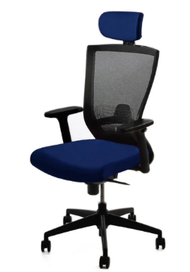

    - "[účastník uvede ANO/NE]"
    - "[účastník uvede typ/model, katalogové číslo či jinou identifikaci výrobku a výrobce, popř. další poznámku]"

  - Židle do zasedací / školící místnosti
NÁZEV | SPECIFIKACE | POČET | ILUSTRAČNÍ FOTO
Konferenční židle  S područkami | - konferenční židle s kovovou konstrukcí  - opěrák židle ze síťoviny  - polstrovaný sedák s látkovým potahem  - nosnost: od 120 kg do 300 kg  - opěrky rukou: ano  - barva: modrá | 22 | 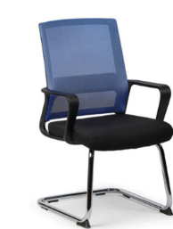
Konferenční židle | - materiál konstrukce: kov  - polstrovaný sedák a opěrák s látkovým potahem  - černé plastové kryty zad a sedáku  - barva konstrukce: černá  - barva potahu: modrá  - opěrky rukou: ne  - stohovatelné: ano  - nosnost: od 120 kg do 300 kg | 33 | 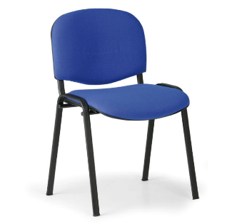

    - "[účastník uvede ANO/NE]"
    - "[účastník uvede typ/model, katalogové číslo či jinou identifikaci výrobku a výrobce, popř. další poznámku]"

  - Jednací stůl do zasedací / školicí místnosti
NÁZEV | SPECIFIKACE | POČET | ILUSTRAČNÍ FOTO
Stůl | - typ desky: rovný  - šířka (mm): 1200  - hloubka (mm): 600  - výška stolu (mm): cca 730-750  - skládací: ne  - materiál desky:  laminovaná dřevotříska  - barva desky: bílá  - barva podnože:  šedá, stříbrná, bílá | 12 | 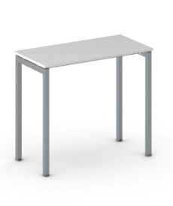
Stůl-Katedra | - materiál desky:  laminovaná dřevotříska  - typ desky: rovný  - šířka (mm): 1000  - hloubka (mm): cca 600-800  - výška (mm): cca 730-750  - skládací: ne  - barva desky: bílá  - barva podnože:  šedá, stříbrná, bílá | 1 | 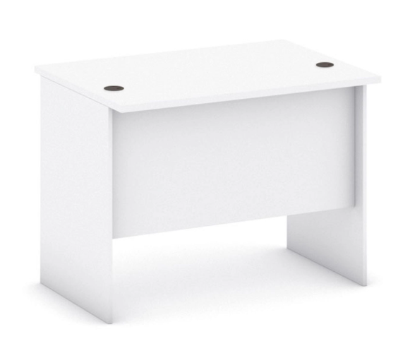
Stůl jednací | - stůl: pro 12 osob  - šířka: cca 3600 mm  - hloubka: cca 1200 mm  - výška: 730-750 mm  - tvar: oblé rohy  - v případě, že budou součástí stolu střední podnože, požadujeme užší rozteč pro volný prostor pro nohy  - barva desky: bílá  - multifunkční zásuvka: 2x bílá  - MZ: obsahuje 220 V, USB, USB-C, kabel  - součástí otvor do desky stolu na multifunkční zásuvku  - barva podnoží:  bílá, šedá, stříbrná | 1 | 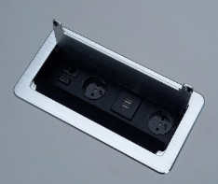  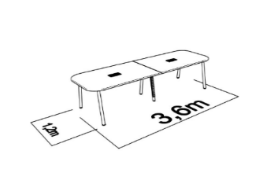

    - "[účastník uvede ANO/NE]"
    - "[účastník uvede typ/model, katalogové číslo či jinou identifikaci výrobku a výrobce, popř. další poznámku]"

  - Pracovní stůl včetně úložného prostoru
NÁZEV | SPECIFIKACE | POČET | ILUSTRAČNÍ FOTO
Kancelářský mobilní kontejner | - kontejner pod stůl  - materiál: laminované dřevotříska  - kontejner je vybaven kolečky  v případě, že zásuvky budou osazeny madly:  - barva bílá, šedá, stříbrná  materiál: kov  - zásuvky na kovových pojezdech  - šířka (mm): cca 400-430  - hloubka(mm): cca 420-550  - výška (mm): cca 550-680  - počet zásuvek: 3 až 4  - uzamykatelný: ano  - barva: bílá | 15 | 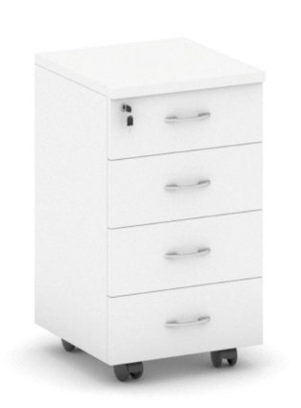
1.Kancelářský stůl | - Vhodný pro 6 osob sedících naproti sobě: 3 osoby na jedné straně a 3 osoby na druhé straně  - výška stolu stejná jako u 2. kancelářský stůl (stejná řada)  - typ desky: rovný  - šířka (mm): cca 2000  - hloubka (mm): cca 1000  - výška (mm): cca od 730 do 750  - skládací: ne  - materiál desky:  laminovaná dřevotříska  - barva desky: bílá  - barva podnože:  šedá, stříbrná, bílá | 1 | 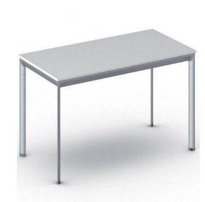
2. Kancelářský stůl | - typ desky: rovný  - šířka (mm): 1600  - hloubka (mm): 800  - výška stolu (mm): cca od 730 do 750  - skládací: ne  - materiál desky:  laminovaná dřevotříska  - barva desky: bílá  - barva podnože:  šedá, stříbrná, bílá | 5
Kulatý stůl | - stůl pro 4 osoby  - barva podnože:  šedá, stříbrná, bílá  - barva desky: bílá  - typ desky: kulatá  - šířka (mm): cca 700-900  - hloubka (mm): cca 700-900  - výška (mm): cca 730-750  - skládací: ne  - materiál desky:  laminovaná dřevotříska | 1 | 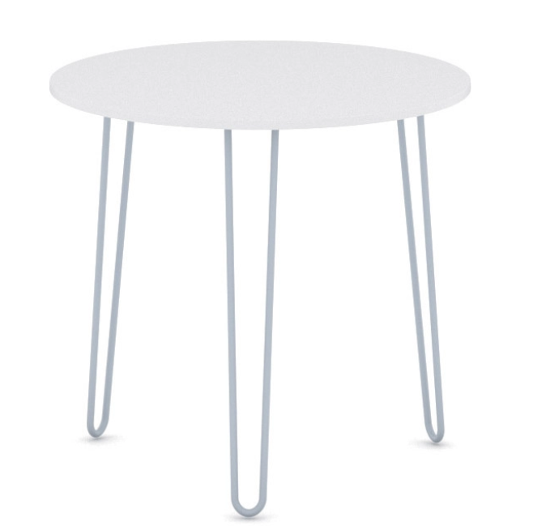
Recepční pult | - recepční pult se stolem  - barva: bílá  celkové rozměry:  - šířka: 1200 mm  - hloubka: cca 800-1000 mm  - výška: cca 1100 do 1300 mm  stolová deska:  - šířka: 1200 mm  - hloubka: cca od 600 do 800 mm  - výška: cca od 730 do 750 mm  LED osvětlení pultu  - bílé nebo modré (součástí dodávky) | 1 | 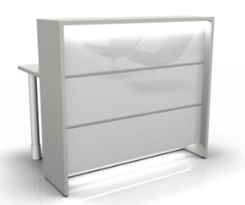

    - "[účastník uvede ANO/NE]"
    - "[účastník uvede typ/model, katalogové číslo či jinou identifikaci výrobku a výrobce, popř. další poznámku]"

  - Sestava pracovního stolu do open space
NÁZEV | SPECIFIKACE | POČET | ILUSTRAČNÍ FOTO
Stůl | - typ desky: rovný  - šířka (mm): 1200  - hloubka (mm): 600  - výška stolu (mm): cca 730-750  - skládací: ne  - materiál desky:  laminovaná dřevotříska  - barva desky: bílá  - barva podnože:  šedá, stříbrná, bílá | 16 | 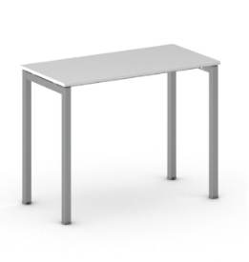
Paraván | - barva paravánu: modrá  - materiál: polstrovaná látka  - délka: 1200 mm  - výška: 300–700 mm  - úchytný systém-součástí dodávky  - barva úchytného systému: bílá | 8 | 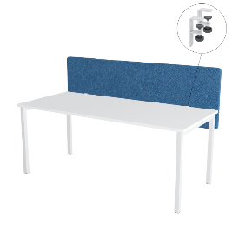  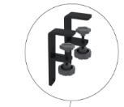

    - "[účastník uvede ANO/NE]"
    - "[účastník uvede typ/model, katalogové číslo či jinou identifikaci výrobku a výrobce, popř. další poznámku]"

  - Úložné prostory
NÁZEV | SPECIFIKACE | POČET | ILUSTRAČNÍ FOTO
Šatní skříň | - výsuv nebo tyč na oblečení  - materiál  laminovaná dřevotříska  - výška (mm): 1800-2100  - šířka (mm): 740-800  - hloubka (mm)cca 360-450  - typ dveří: dvoukřídlové  - uzamykatelná: ano  - počet polic: od 1 do 5  - barva: bílá  madla, úchyty:  - barva bílá, šedá, stříbrná  - materiál: kov  - požadujeme stejnou řadu a rozměry (hloubka a výška) jako u kancelářské skříně na šanony | 11 | 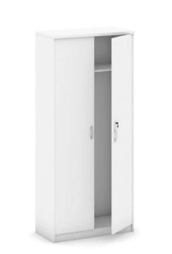
Kancelářská skříň na šanony | - materiál:  laminovaná dřevotříska  - výška (mm): 1800-2100  - šířka (mm): 740-800  - hloubka (mm)cca 360-450  - typ dveří dvoukřídlové  - uzamykatelná: ano  - počet polic: od 3 do 6  - barva: bílá  madla, úchyty:  - barva bílá, šedá, stříbrná  - materiál: kov  - požadujeme stejnou řadu a rozměry (hloubka a výška) jako u šatní skříně | 2 | 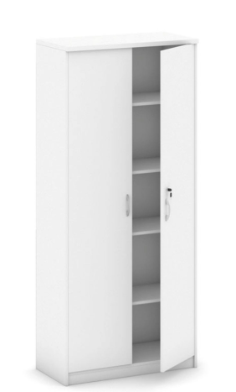
Kancelářská skříň na šanony  zasouvací | - materiál:  laminovaná dřevotříska  - výška (mm): 1800-2100  - šířka (mm): 740-900  - hloubka (mm): cca 360-450  - typ dveří: zasouvací  - uzamykatelná: ano  - počet polic: od 3 do 6  - barva: bílá  madla, úchyty:  - barva bílá, šedá, stříbrná  - materiál: kov  - skříň ze stejné řady jako skříň zasouvací nízká | 2 | 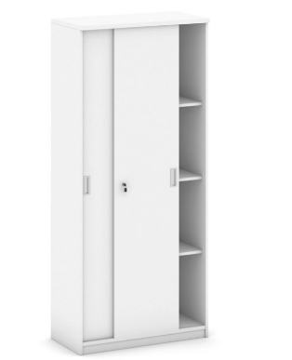
Skříň zasouvací nízká | - materiál:  laminovaná dřevotříska  - výška (mm): cca 700-900  - šířka (mm): cca 800-900  - hloubka (mm): cca 360-450  - typ dveří: zasouvací  - uzamykatelná: ano  - počet polic: od 1 do 3  - barva: bílá  madla, úchyty:  - barva bílá, šedá, stříbrná  - materiál: kov  - skříň ze stejné řady jako Kancelářská skříň na šanony zasouvací | 1 | 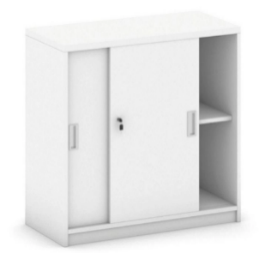
Knihovna (Vitrína) | - prosklené/plné dveře  - horní díl dveří prosklený a spodní díl plný  - šířka: cca 700-900 mm  - hloubka: cca 300-420 mm  - výška: cca 1800 2200 mm  - nastavitelné police  - počet polic: cca 4 až 6  - materiál dřevotříska, laminovaná dřevotříska  - barva: bílá/sklo  v případě, že budou madla, úchyty:  - barva bílá, šedá, stříbrná | 3 | 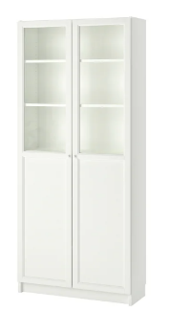
Regál se zadní stěnou | - výška (mm): 1900-2500  - šířka (mm): 900-1200  - hloubka (mm):300-450  - počet polic: cca od 4 do 6  - barva: bílá, šedá  - materiál: plech, laminovaná dřevotříska  - regály budou umístěny v prostoru nikoliv u zdi, proto byy zadní část měla být v barvě skříně | 3 | 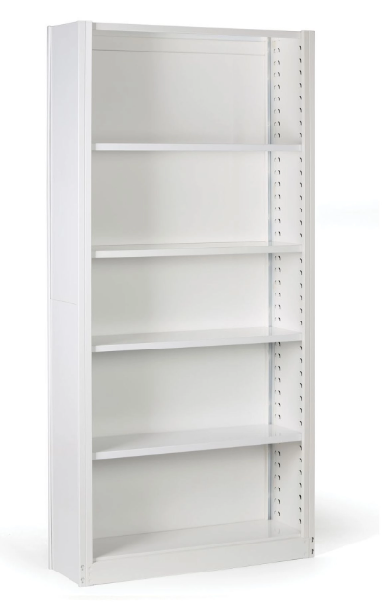
Skříňka s úložnými boxy | - barva korpusu: šedá, bílá  - počet dveří: 6  - materiál: plech, laminovaná dřevotříska, kombinace  - uzamykatelné každé dveře  - výška (mm):1800 2000  - šířka (mm): cca 900  - hloubka (mm): cca 400-500 | 2 | 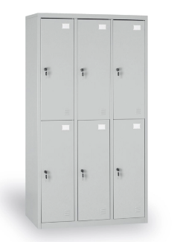
Zásuvková kartotéka | - materiál laminovaná dřevotříska nebo plech nebo kombinace  - výška (mm) od 1300 do 1400  - šířka (mm) od 380 do 500  - hloubka(mm)od 600 do 650  - barva bílá, šedá  - počet zásuvek od 3 do 4  - uzamykatelná ano  madla, úchyty:  - barva bílá, šedá, stříbrná  - materiál: kov | 1 | 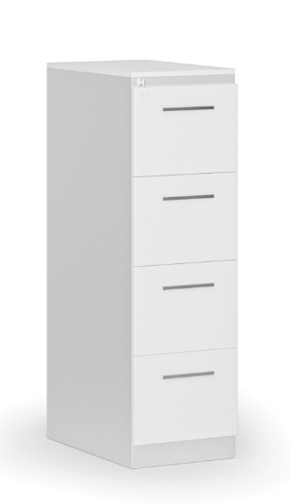
Skříň šatní kombinovaná | - šířka: 1000-1200 mm  - hloubka: max. 630 mm  - typ dveří dvoukřídlové  - v jedné polovině skříně police ve druhé polovině šatní tyč  - barva: bílá, modrá, kombinace  - počet polic: od 2 do 6 | 1
Samostatně stojící skříň | - materiál: laminát, laminovaná dřevotříska nebo melamin  - barva: bílá  - šířka: cca 900-1000 mm  - výška: 2000-2250 mm  - hloubka: 400-450 mm  - počet polic: od 5 do 6  - dveře: dvoukřídlové | 1 | 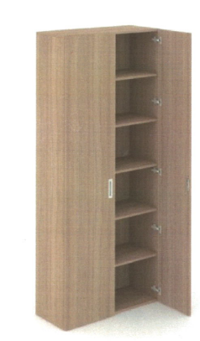
Kancelářská skříň s dveřmi | - materiál:  laminovaná dřevotříska  - výška (mm): cca 900-1100  - šířka (mm): cca 700-900  - hloubka (mm): cca 550-650  - typ dveří: dvoukřídlové  - počet polic: od 1 do 3  - barva: bílá  madla, úchyty:  - barva bílá, šedá, stříbrná  - materiál: kov | 2 | 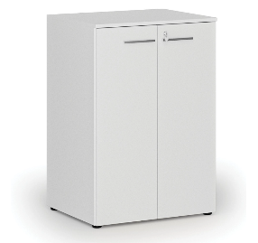

    - "[účastník uvede ANO/NE]"
    - "[účastník uvede typ/model, katalogové číslo či jinou identifikaci výrobku a výrobce, popř. další poznámku]"

  - Meet point - křeslo a stoleček
NÁZEV | SPECIFIKACE | POČET | ILUSTRAČNÍ FOTO
Sedací souprava dvoumístná | - počet míst: 2  - nosnost (kg): cca 150-300 kg  - s opěradlem a područkami  - barva: modrá  - materiál: látka  - ze stejné řady jako křeslo | 1 | 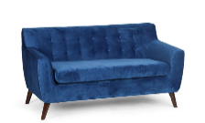
Křeslo | - počet míst: 1  - nosnost (kg) cca 100-300 kg  - s opěradlem a područkami  - barva: modrá  - materiál: látka  - ze stejné řady jako sedací souprava dvoumístná | 1 | 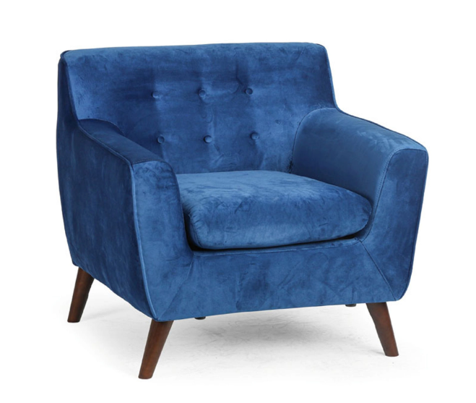
Konferenční stolek | - materiál desky: laminovaná dřevotříska  - barva podnože:  šedá, bílá, stříbrná  - šířka (mm): 500-1000  - hloubka(mm) 500-1000  - výška stolu (mm): 600-730  - barva desky: bílá | 1 | 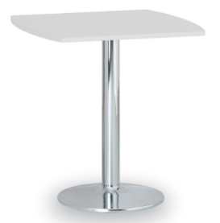

    - "[účastník uvede ANO/NE]"
    - "[účastník uvede typ/model, katalogové číslo či jinou identifikaci výrobku a výrobce, popř. další poznámku]"

Pozn.: Dodavatel může nabídnout řešení a zboží s lepšími parametry (v případě, že lze objektivně stanovit, že se jedná o parametry lepší), nikoliv s parametry horšími (či horší kvality), než požaduje zadavatel v zadávacích podmínkách. Zadavatel připouští i jiná kvalitativně a technicky obdobná řešení za podmínky, že nesmí dojít ke zhoršení požadovaných parametrů.

Pozn.: Zadavatel si vyhrazuje právo požadovat v případě pochybností předložení:
- Technického/katalogového listu
- Prohlášení výrobce/dovozce
- Prohlášení o shodě
- Aj. dokumenty či doplnění shora uvedeného za účelem ověření.

Vyplnění tabulky specifikace je pro dodavatele závazné a bude přílohou kupní smlouvy.

Já, níže podepsaný zástupce účastníka čestně prohlašuji, že výše uvedené údaje jsou pravdivé, a že v případě úspěchu v zadávacím řízení dodáme zboží přesně dle technických a obchodních podmínek ve své nabídce. Dodané zboží splňuje veškeré požadavky uvedené jak v zadávací dokumentaci, tak i v přílohách zadávací dokumentace.
V……………… dne ……………

…………..………………………….
(Jméno, příjmení, podpis osoby
oprávněné jednat za dodavatele)

